

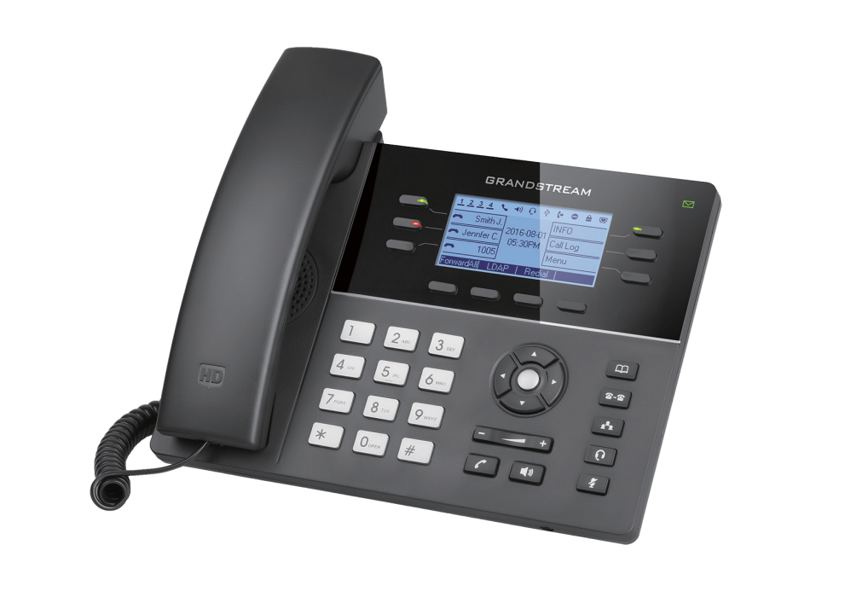
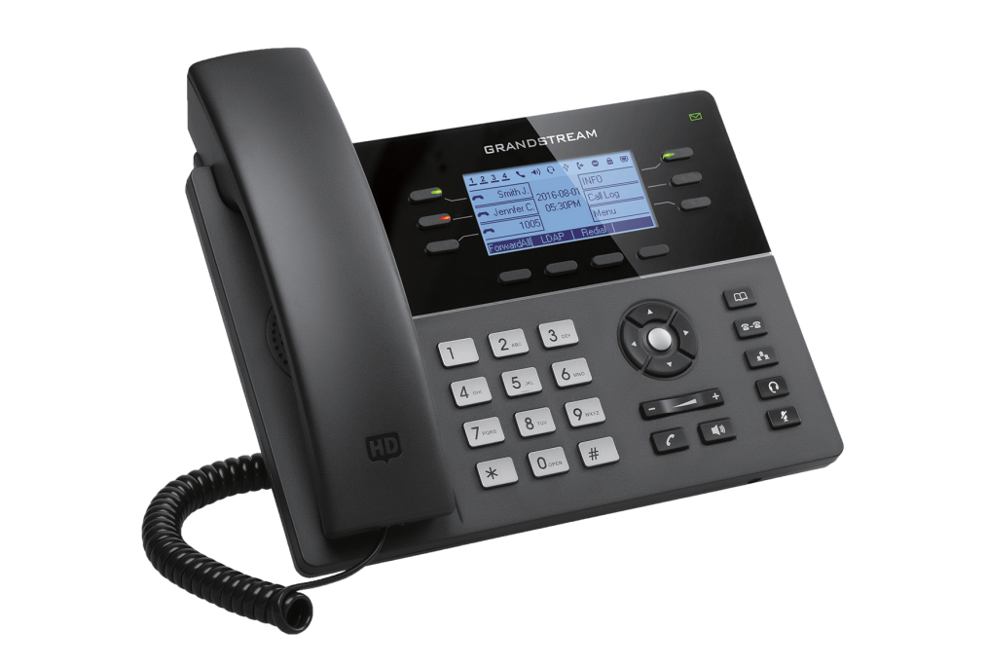
GXP1760W

中高端商务型无线IP电话

GXP1760W是一款中高端商务型无线IP电话，外观采用时尚的流线型设计，拥有6条通话线路，3个SIP账号，6个双色 线路按键和4个XML可编程软按键，内嵌200x80超大LCD背光显示屏，内置双频WIFI（2.4G&5G）。GXP1760W支持 添加个性化铃声/彩铃，同时集成先进的Web企业应用，如当地气象服务等。GXP1760W是配备Kensington安全锁孔的 话机，这是目前市场上主流的安全防护方式。GXP1760W支持双百兆网口快速传输数据，以及自动配置和媒体访问控 制功能。GXP1760W作为一款超高性价比无线IP话机，WiFi + 有线接入使部署更灵活是中小企业用户的不二选择。



6条通话线路

24个虚拟快速拨号按键/ BLF分机按键

内置USB端口导入/导出数据

支持5方会议
6个双色线路按键
3个SIP账号
4个XML可编程软按键




支持通过TR-069或AES加密的XML配置文件自动部署

高清宽带音频
全双工免提，回声消除

内置EHS
匹配Plantronics EHS耳机

内置PoE供电



超 大 容 量 电 话 簿 2000联系人和500条通话记录

支持潮流UCM系列IPPBX零部署使用

TLS和SRTP安全加密技术支持Kensington 安全插槽

内置双频WIFI 2.4GHZ&5GHZ

SIP RFC3261，TCP/IP/UDP，RTP/RTCP，HTTP/HTTPS，ARP，ICMP，DNS(A record，SRV， 协议标准 NAPTR)，DHCP，PPPoE，TELNET，TFTP，NTP，STUN，SIMPLE，LLDP，LDAP，TR-069，
802.1x，TLS，SRTP，IPV6

网络接口 自适应10/100Mbps双以太网口，内置PoE

图形显示 200 x 80 像素背光 LCD显示屏

WIFI 支持，内置双频WIFI 802.11a/b/g/n/ac（2.4GHZ&5GHZ）

6个线路按键最多支持3个SIP账号, 4个XML可编程软按键，5个导航/菜单键；
功能按键
8个专用功能按键: 电话簿、转移、会议、耳机、静音、发送/重拨、扬声器、音量

语音编码 支 持 Opus， 支 持 G.729A/B，G.711μ/a-law，G.726，G.722(wide-band)，G.723，ILBC，in-band 和 out-of-band DTMF(in audio，RFC2833，SIP INFO)

辅助接口 RJ9耳机接口（匹配Plantronics EHS耳机），USB接口，分离EHS端口预留给EHS适配器

电话功能
呼叫保持，呼叫转移，呼叫前转，五方会议，呼叫停泊/代接，呼叫共享（SCA）/桥接（BLA），电话簿下载(XML，LDAP，最多2000条)，呼叫等待，通话记录(最大500条记录), XML自定义屏幕，摘机自动拨号，自动应答，点击拨号，灵活的拨号规则，hot desking，自定义来电铃声，服务器冗余&故障转移

HD音频 高清听筒和扬声器，支持宽带音频

墙体安装 支持二个角度桌面支架，支持墙体安装

QoS 支持二层QoS（802.1Q，802.1P）和三层QoS（Tos，DiﬀServ，MPLS）

安全防护
基于MD5和MD5-sess based 鉴权的普通用户和管理员级别密码，256位AES安全配置文件，SRTP，TLS通话加密， HTTPS，802.1x的媒体访问控制，Kensington 安全锁孔 (Kensington Lock)

多语言 简体中文，英文，德文，意大利文，法文，西班牙文，葡萄牙文，俄文，克罗地亚文，韩文，日文

升级/部署 通过TFTP/ HTTP/ HTTPS方式升级固件，通过TR069或AES加密的XML配置文件进行大规模部署
输入: 100-240VA 输出: +5V, 1A
电源/绿色节能
供电: 符合IEEE（802.3af） 最大功耗: 5W

产品规格
尺寸: 231mm(W) x 167mm(L) x 86mm(H)
单位重量: 0.925kg 包装重量: 1.55kg

温度和湿度 工作: 0°C至40°C 存储: -10°C至60°C 湿度: 10％至90％，无冷凝

包装清单 GXP1760W话机，手柄及曲线，桌面支架，标准电源适配器，网线，快速安装手册，宣传册，GPL License
FCC: Part 15 (CFR 47) Class B
标准认证 CE: EN55022 Class B；EN55024 Class B；EN61000-3-2；EN61000-3-3；EN60950-1 RCM: AS/ACIF S004；AS/NZS CISPR22/24；AS/NZS 60950.1

